**设计目的**

1. 熟练掌握html在组织结构上的优势
2. 熟练掌握css在网页布局中的应用
3. 学习web标准及浏览器的兼容性

**设计步骤**

1. 功能需求分析

该网站共有3个页面，其中每一个页面的屏幕截图及主要功能如下所列

1. 首页：

屏幕截图：

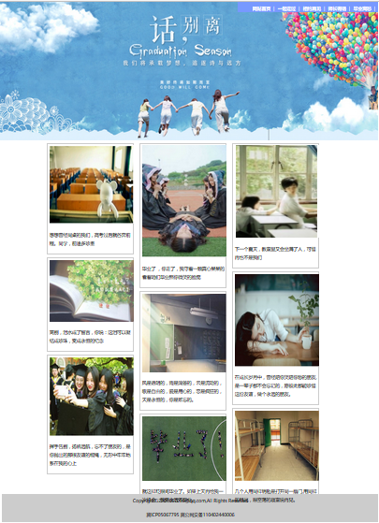

主要实现功能：

1. 导航栏中可以实现页面之间的跳转，页面并没有logo，因为整体的banner不再合适加logo
2. 首页中展示在毕业季的时候大家对校园的怀念，以及毕业照
3. 在首页中可以跳转到内容页和列表页

（2）二级页面：

屏幕截图：

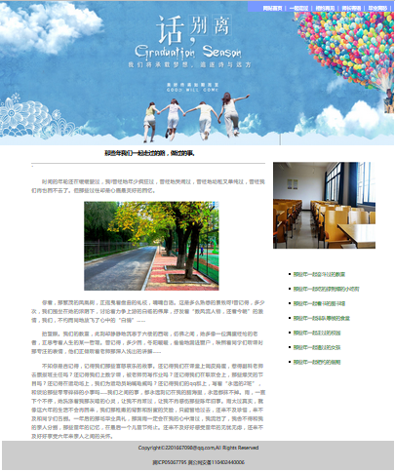

二级页面主要写了我们的校园时光一起走过的都有哪些地方，还有一篇缅怀校园时光一起走过的日子的文章。

（3）三级页面：

屏幕截图：

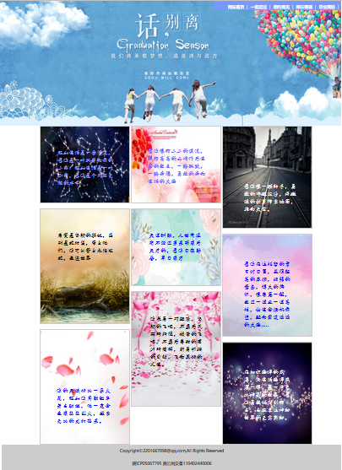

这个页面主要写了一些在毕业之际，师长们给我们的一些寄语。

1. 这些图片和文字都是在浏览器上找到的，图片有花瓣网的，千图网的，还有一些其他网页中的图片，截图使用。
2. 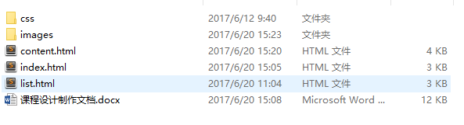
3. 编写html代码
4. 首页部分：首页分为页头，内容和页脚

整体架构：上中下三部分，在内容部分还分为左中右三个部分

核心源代码：<div class=”banner”>

</div>

<div class=”content”>

<div class=”left”>

</div>

<div class=”center”>

</div>

<div class=”right”>

</div>

</div>

<div class=”footer”>

</div>

5在css中添加的样式：背景图片的大小

边框的颜色

1. 调试浏览器兼容性
2. 问题1：在谷歌和火狐中都能正常显示，在IE浏览器中所有的图片都加载不出来。

解决方案：把图片的扩展名.jpg换成了.png

在IE浏览器中就可以正常显示了

1. 问题2：在浏览器缩小的时候，内容部分的总是会与页头和也叫错位

解决方案：我发现即使缩小之后内容部分永远都在页面的中间，是因为我设置了margin:auto;，内容部分总是会左右居中。